管理体系审核记录表
过程与活动、  抽样计划 | 涉及  条款 | 受审核部门：采购部、营销中心 主管领导：朱伶俐、罗出霞 陪同人员：易秀珍 | 判定
 |  | 审核员：李俐、向晓峰 审核时间：2021年4月13日
 |  | 审核条款： QEO：5.3、6.2 EO：6.1.2、6.1.4、8.1、8.2
组织的岗位、职责和权限 | QEO:5.3 | 采购部、营销中心按照公司领导要求，做好公司职能和岗位的具体确定，对从事办公家具、教学家具、酒店家具、金属家具、实木家具、板式家具、实验家具、儿童家具、钢木家具、软体家具、公寓家具、金融家具、定制家具、智能家具、医疗家具、学校家具、营房及警用家具、床、密集架、书架、文件柜、专业座椅、钢木结构储藏架柜、多功能文物柜的研发、生产、销售、安装、维修；其他专用家具产品（礼堂椅、机场椅、保险柜、安保家具、公共场所家具、竹藤类家具、塑料家具）文化用品、办公用品、电子产品、照明器具、仪器仪表、电器、纺织品、床上用品、窗帘、布艺类产品、视频设备、音响设备、广播设备、文教办公用品、教学仪器、安防设备、销售和售后服务有关的管理、执行和验证人员规定其职责、权限及其相互关系，以实现公司管理方针和管理目标。  采购部、营销中心负责人：朱伶俐、罗出霞。在手册中确定了采购部、营销中心的职能，人员职责、权限和相互关系。  询问采购部、营销中心人员，基本清楚本部门职责。  现有上述管理人员配置满足要求，配有与工作相关的电脑、打/复印机、传真机等设施。 | Y
质量、环境与职业健康安全目标 | QEO:6.2 | 涉及采购部、营销中心的质量、环境和职业健康安全管理目标及完成情况：抽查2020年目标考核情况，已经达成目标。  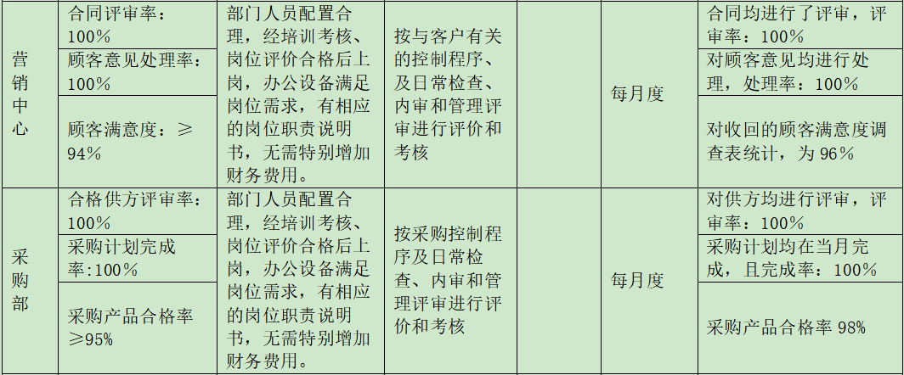  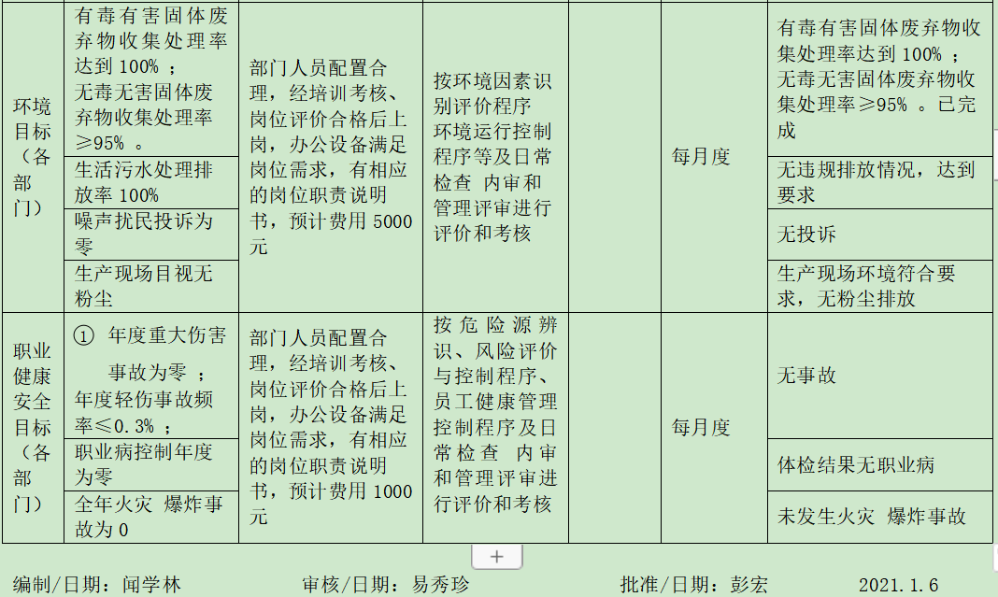 | Y
环境因素识别，危险源辨识、风险评估及控制措施 | EO:6.1.2/6.1.4 | 编制《环境因素识别评价程序》、《危险源辨识、风险评价与控制程序》、《风险和机遇分析、评价和应对措施的确定程序》等程序，按照相关程序执行。  提供《环境因素识别排查表》识别了计量器具的检定、校准、技术咨询及服务；仪器仪表的维护过程等环境因素包括：  水的消耗、电的消耗、办公用品的消耗、汽车尾气的排放、生活垃圾的排放、纸箱、包装物的废弃物等；  提供《重要环境因素清单》2项，包括固废排放（材料包装物废弃、办公垃圾等）、火灾（办公过程潜在火灾的发生）。  提供《危险源辨识与风险评价》，识别了办公家具、教学家具、酒店家具、金属家具、实木家具、板式家具、实验家具、儿童家具、钢木家具、软体家具、公寓家具、金融家具、定制家具、智能家具、医疗家具、学校家具、营房及警用家具、床、密集架、书架、文件柜、专业座椅、钢木结构储藏架柜、多功能文物柜的研发等危险源，抽查如下：线路短路/易燃物遇明火引起火灾等。见《不可接受危险源清单》，触电、火灾伤害。  以上重要环境因素清单、重要危险因素清单中制定了针对性控制措施，措施基本有效。 | Y
运行策划和控制、 | EO8.1 | 公司制定并实施了《运行控制程序》、《消防管理控制程序》、《能源、资源使用管理规定》、《消防安全管理制度》、《固体废弃物分类管理规定》、《劳动保护管理制度》、《用电管理制度》等环境职业健康安全管理文件。  按公司要求人走关灯，采购部、营销中心的办公室内电脑要求人走后电源切断。办公室内垃圾主要包含可回收垃圾、硒鼓、废纸。公司配置了垃圾箱，综合办统一处理。  生活污水排入市政污水管网。  采购部、营销中心的办公区内主要是电的使用，电器有漏电保护器，经常对电路、电源进行检查，没有露电现象发生。现场巡视办公区域消防栓、灭火器正常，电线、电气插座完整，未见破损。  部门运行控制能结合产品生命周期方法，基本符合规定要求。 | Y
应急准备和响应 | EO：8.2 | 编制了《应急准备和响应管理程序》，查看内容基本符合要求。  策划了应急预案包括触电、火灾、机械伤害等应急预案。  查应急预案评估报告，通过以上评估，公司应急预案的制定基本合理。  公司进行了火灾进行了应急演练，查应急演练记录。  查消防灭火演练，采购部、营销中心参加了2020年11月9日下午14：30—15：30消防演习，安全小组总指挥：易秀珍对演练过程进行了描述，并对预案的有效性进行了评价。目前未发生火灾、人身伤害等事故。 | Y

说明：不符合标注N

管理体系审核记录表
过程与活动、  抽样计划 | 涉及  条款 | 受审核部门：营销中心 主管领导：罗出霞 陪同人员：易秀珍 | 判定
 |  | 审核员：郭力、向晓峰 审核时间：2021年4月13日
 |  | 审核条款：Q：8.2、8.5.1（销售）、9.1.2
顾客沟通 | Q8.2.1 | 营销中心负责人介绍沟通方式主要是电话、传真、资料传递、公司网站、宣传页等形式宣传本公司有关产品及公司的有关信誉等。  针对合同洽谈、签订、履行过程中的问题，及时电话联系，明确各自的要求，执行合同。  目前沟通效果良好。
与产品和服务有关要求的确认、与产品有关要求评审  与产品有关要求的更改 | Q8.2.2、 Q8.2.3  Q8.2.4 | 营销中心经理介绍：通过招标会、市场调查、客户的走访、电话、传真了解市场的需求状态。  主要业务以招标文件、订单、合同、电话、网络、微信、邮件、传真等形式确定与产品有关的要求，均已保存或进行相应的记录。对顾客的要求由营销中心内勤直接对顾客要求进行识别、确认，对于存在的问题直接提出和顾客进行交流沟通，在合同签订前在公司微信群内对合同的要求进行评审。  罗出霞经理介绍，公司的销售订单来源主要有两种方式，1）由销售人员与顾客洽谈，了解顾客的需求，并签订《购销合同》，这种方式的订货量一般较大；2）顾客在公司网站或销售平台查看产品信息后，主动打电话订购家具，这种方式是零散订单，订货量较小。  企业收到客户需求后，营销中心销售人员确认是哪种销售方式，对于第1种方式，由营销中心负责人、生产部负责人等相关部门负责人及总经理予以评审，没有异议可以满足要求后才签订购销合同，合同经总经理或其授权人签字并加盖企业公章视同经过合同评审，然后回传给客户作为可以满足要求的承诺，合同评审均是在合同回传给客户之前进行。  对于第2种个人零散订单，销售人员查看内容物料管理ERP系统，查看订货型号的库存量，确认无误后打印《销售订货单》。  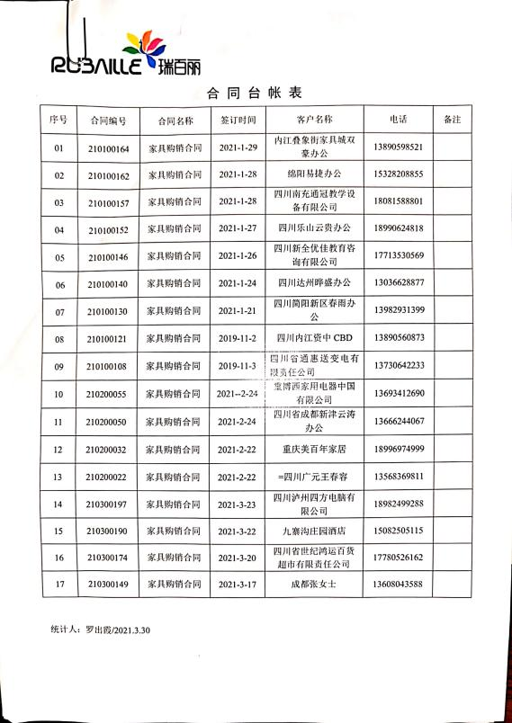  抽查《合同台账》罗出霞2021.3.30统计：  抽查合同：《川旅大厦11楼办公家具》，2021.1.5与核工业西南建设集团有限公司签订的一批办公家具购销合同，交货时间2021年1月25日，交货地址：火车南站川旅大厦。  提供的《需求清单》中包含：办公桌、八门书柜、高柜、班前椅、茶几、职员并排桌（桌上屏）、走线槽、三面落地屏风职工桌（含活动柜、键盘）、职工椅、会议桌等内容；对各个产品的材质、颜色、数量、单位、单价、总金额、产品图片、规格等信息进行了描述。  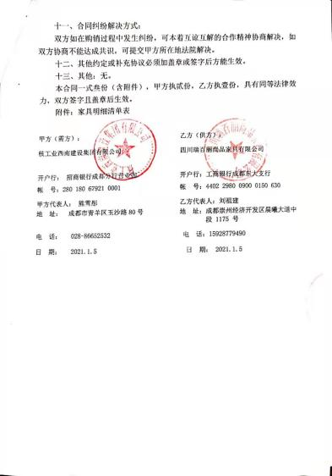  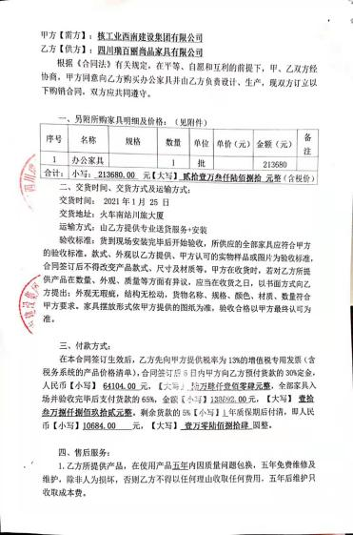  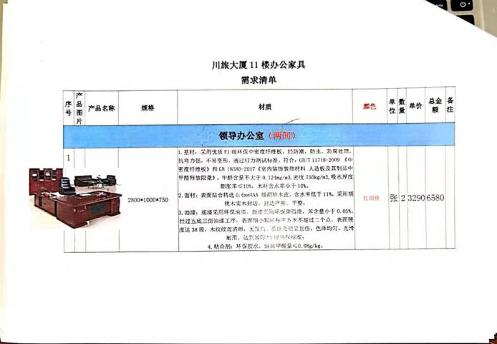  再查合同：《成都体育学院外籍教师、博士后工作站及博士生寝室家具采购合同》，2020.9.7与成都体育学院签订的一批家具购销合同，交货时间2020年9月30日。  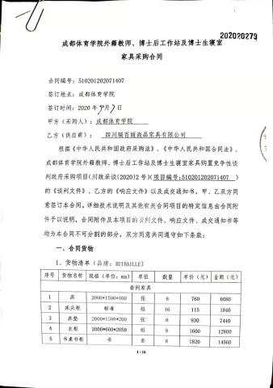  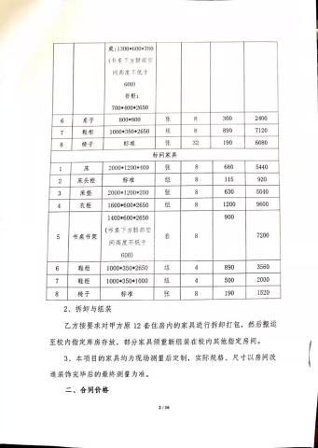  提供的产品清单中包含：床、床头柜、衣柜、书桌书柜、桌子、鞋柜、椅子、床垫等内容；对各个产品的数量、单位、单价、总金额、规格等信息进行了描述。  再查合同：《成都地铁9号线一期筹备期木制家具类物资采购合同》，合同编号：YY-CB-WZ-ZB-2019-159-1，2019.12.31与成都地铁运营有限公司签订的一批家具购销合同，交货时间签订合同后6个月内完成交付。  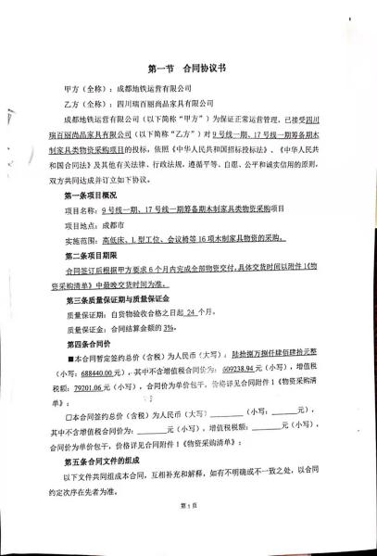  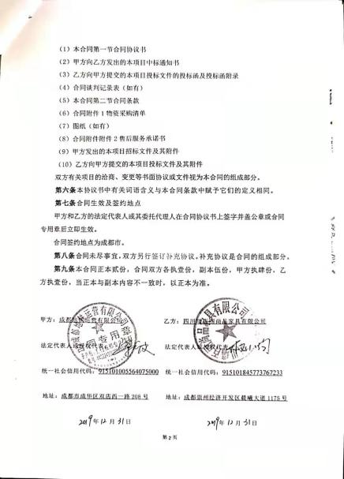  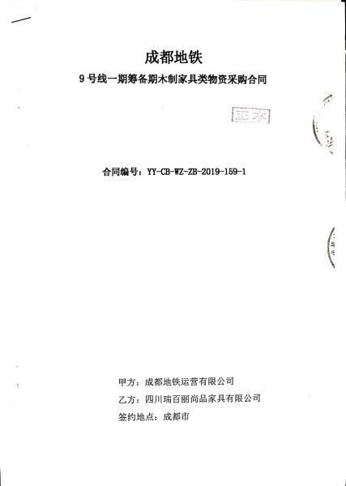  提供的《物资采购清单》中包含：高脚凳、桌椅、弓形椅、高低床、屏风围挡、更衣凳、电脑桌、工作台、床头柜、L型工位、会议椅、更衣柜、工作登（大、小）等内容；对各个产品的数量、单位、单价、总金额、规格等信息进行了描述。  查《销售订货单》SO-21-0200158，2021.2.1亚朵酒店订购了一批酒店家具，约定交货日期2021.3.15，交货地点：亚朵酒店成都武侯祠店.  提供的《清单》中包含：木之源MU802款大班台（长柜另配）、W职员椅、木之源MUG04款两门书柜、沙发、瑞百丽SDA-006款休闲椅、瑞白丽定制前台、吧椅、定制衣柜、定制单人床、定制双人床、瑞百丽定制椅子等内容；对各个产品的数量、单位、单价、总金额、规格等信息进行了描述。  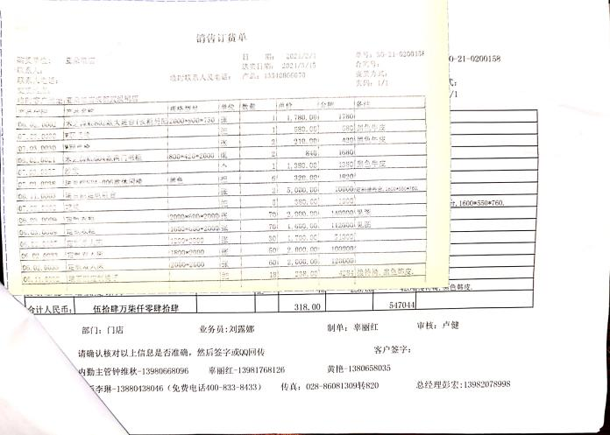  查《销售订货单》SO-21-0300022，2021.3.2四川广元订购了一批酒店家具，约定交货日期2021.3.9，交货地点：广元市利州区上西坝则天路24号。  提供的《清单》中包含：礼堂椅122把；  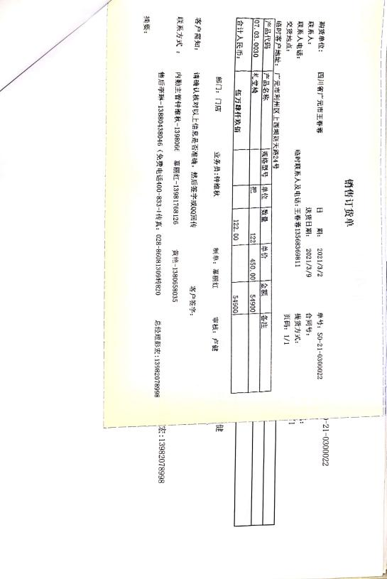  再查《销售订货单》单号：S0-21-0300059，中建墙材新材料科技有限公司日期2021.3.7订购一批设备和家具，送货日期：2021.3.16.送货地址为：四川省邛崃市回龙镇榆树村16组。  提供的《清单》中包含：瑞百丽SF5501款休闲椅、防水袖套、防水玻璃膜、扫把、防水玻璃膜、窗帘、开槽锯片、花岗岩、铝塑板、角铁、沉头钻尾螺丝、扁毛笔、空调、灭火器、瑞百丽JYCH-191C弓形椅（全全黑）、折叠塑料椅、塑餐桌、塑料抽屉、收纳柜、瑞百丽定制班台、瑞百丽定制异形柜、瑞百丽定制组合位（双人位）、瑞百丽定制组合位（四人位）、瑞百丽定制会议台、瑞百丽定制异形柜等内容；对各个产品的数量、单位、单价、总金额、规格等信息进行了描述。  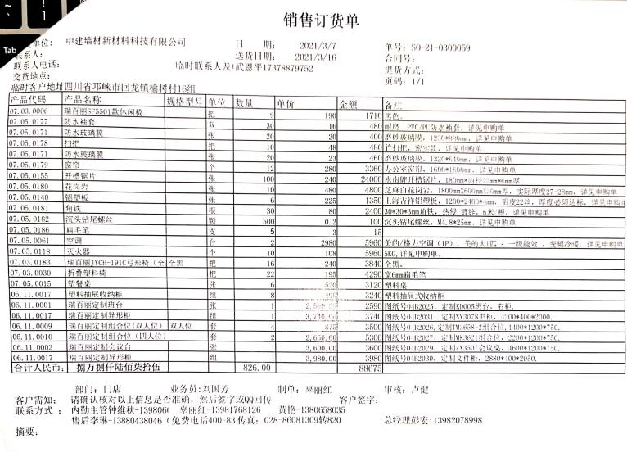  再查《销售订货单》单号：S0-21-0200051，中建墙材新材料科技有限公司日期2021.2.8订购一批设备和家具，送货日期：2021.2.12.送货地址为：四川省邛崃市回龙镇榆树村16组。  提供的《清单》中包含：瑞彩RC417款1.2米会议条桌、打印纸、打印纸、扫描仪、污水泵、油漆、软抄笔记本、中性笔、中性笔芯、中性笔、中性笔芯、大美工刀架、PVC键盘、方鼠标-黑、LED灯、瑞百丽SF5508款学生椅、瑞百丽定制床等内容；对各个产品的数量、单位、单价、总金额、规格等信息进行了描述。  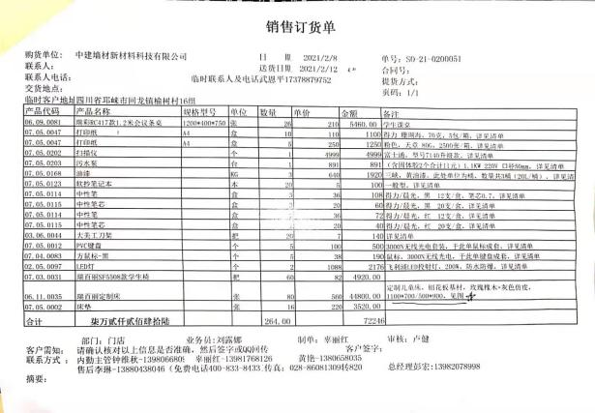  再查《销售订货单》单号：S0-21-02000154，中建墙材新材料科技有限公司日期2021.2.19订购一批设备和家具，送货日期：2021.2.25.送货地址为：四川省邛崃市回龙镇榆树村16组。  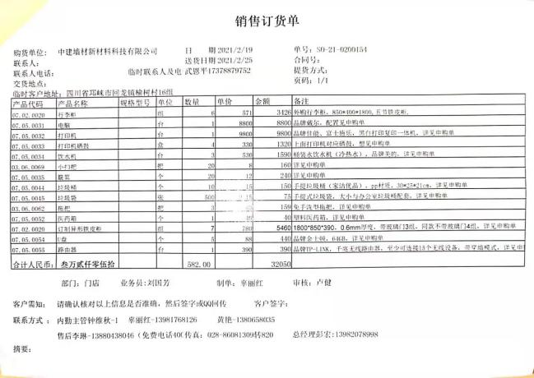  提供的《清单》中包含：行李柜、电脑、打印机、打印机硒鼓、饮水机、小扫把、簸箕、垃圾桶、垃圾袋、拖把、医药箱、订制异形铁皮柜、路由器、U盘等内容；对各个产品的数量、单位、单价、总金额、规格等信息进行了描述。 | N
产品和服务提供的控制 | Q:8.5.1 | 公司产品服务主要为办公家具、教学家具、酒店家具、金属家具、实木家具、板式家具、实验家具、儿童家具、钢木家具、软体家具、公寓家具、金融家具、定制家具、智能家具、医疗家具、学校家具、营房及警用家具、床、密集架、书架、文件柜、专业座椅、钢木结构储藏架柜、多功能文物柜、其他专用家具产品（礼堂椅、机场椅、保险柜、安保家具、公共场所家具、竹藤类家具、塑料家具）文化用品、办公用品、电子产品、照明器具、仪器仪表、电器、纺织品、床上用品、窗帘、布艺类产品、视频设备、音响设备、广播设备、文教办公用品、教学仪器、安防设备、销售和售后服务。  基本服务流程：  销售服务流程：签订销售协议—采购—送货—检验—交付。  营销中心按照策划的流程提供办公家具、教学家具、酒店家具、金属家具、实木家具、板式家具、实验家具、儿童家具、钢木家具、软体家具、公寓家具、金融家具、定制家具、智能家具、医疗家具、学校家具、营房及警用家具、床、密集架、书架、文件柜、专业座椅、钢木结构储藏架柜、多功能文物柜、其他专用家具产品（礼堂椅、机场椅、保险柜、安保家具、公共场所家具、竹藤类家具、塑料家具）文化用品、办公用品、电子产品、照明器具、仪器仪表、电器、纺织品、床上用品、窗帘、布艺类产品、视频设备、音响设备、广播设备、文教办公用品、教学仪器、安防设备、销售和售后服务。有相关手册、程序文件以及作业文件等，如《销售服务管理规范》、《采购订单》、《进货检验记录表》、《发货验收单》、《销售服务检查表》等。  查销售合同/订单/报价单详见8.2条款。  查《销售服务检查表》，日期：2020.12.18对销售过程进行了检查，检查考评涉及内容：包装质量、发货产品规格、数量、销售流程、服务人员态度、售后服务过程等，检查结果符合，检查人：罗出霞。
顾客满意度调查 | 9.1.2 | 企业对顾客对产品是否满意的信息进行监视，并编制《顾客满意度调查表》。公司于2021年3月31日对主要客户进行了电话问卷调查，分别对产品质量、服务、交货期方面等内容进行调查，客户均对相关内容进行了反馈，从统计数据中可以看出，发放调查表共9份，回收调查表共9份。顾客满意度达到96%，超过了质量目标要求，目标完成。从各分项看，说明我公司还有不完善的地方，如：价格等方面，我公司一定会在以后的工作中节约成本，尽量降低价格，使顾客更加满意。 | Y

说明：不符合标注N

管理体系审核记录表

过程与活动、  抽样计划 | 涉及  条款 | 受审核部门：营销中心 主管领导：罗出霞 陪同人员：易秀珍 | 判定
 |  | 审核员：宋明珠、向晓峰 审核时间：2021年4月13日
 |  | 审核条款：Q：8.4
外部提供过程、产品和服务的控制 | Q8.4 | 1.查公司编制并执行了《外部提供过程、服务控制程序》，规定了采购控制要求，明确了对供方选择、评价、及再评价的准则。  2.查《合格供方名录》  1）成都丽维家科技有限公司 供应：EO级防水刨花板；  2）成都市盛达百饰板业有限公司 供应：实木颗粒饰面板；  3）成都市优尚美装饰材料有限公司 供应：刨花贴面板;  4) 成都中润华源装饰材料有限公司 供应：装饰纸（T9006-9Y）、装饰纸（T9006-7Y）、装饰纸（森工白）  5）夏县骏达木业有限公司 供应：中纤板  6）四川惠淳家供应链管理有限公司 供应：EO级刨花板  7）湖南萧峰幕墙有限公司 供应：云石胶  ......  3．查：供应商评价记录：  抽查《供方能力调查表》  1）供应商：成都丽维家科技有限公司  评价项目：主要产品、技术、能力；交付及时；价格合理；售后跟进等。  评价结论：满足本公司产品质量要求，确定为合格供方。  评价负责人：易秀珍、罗出霞  批准人：彭宏 2020.8.30  2）供应商：成都市盛达百饰板业有限公司  评价项目：主要产品、技术、能力；交付及时；价格合理；售后跟进等。  评价结论：满足本公司产品质量要求，确定为合格供方。  评价负责人：易秀珍、罗出霞  批准人：彭宏 2020.8.30  3）供应商：成都市优尚美装饰材料有限公司  评价项目：主要产品、技术、能力；交付及时；价格合理；售后跟进等。  评价结论：满足本公司产品质量要求，确定为合格供方。  评价负责人：易秀珍、罗出霞  批准人：彭宏 2020.8.30  4）供应商：成都中润华源装饰材料有限公司  评价项目：主要产品、技术、能力；交付及时；价格合理；售后跟进等。  评价结论：满足本公司产品质量要求，确定为合格供方。  评价负责人：易秀珍、罗出霞  批准人：彭宏 2020.8.30  .............  采购的产品均为合格供方名录中的供方进行采购,，基本符合要求  组织对外部供方的控制是分类、分级进行控制，实施优胜劣汰的控制方法。并对影响最终产品质量的关键原材料和外包方进行从严控制。  采购信息通过采购合同、计划及订单进行传递及确认  查原材料采购合同  供方：成都丽维家科技有限公司  采购物资：EO级防水刨花板  签订时间：2020.5.28  供方：成都市盛达百饰板业有限公司  采购物资：实木颗粒饰面板  签订时间：2020.6.30  供方：成都市优尚美装饰材料有限公司  采购物资：刨花贴面板  签订时间：2020.6.24  以上合同明确了采购产品的质量要求、运输要求、包装、解决争议方式等。且均在合格供方处进行采购。  公司编制了《采购管理程序》要求对采购产品的型号规格、外观、数量、合格证等进行了验收。  公司根据送货单对相关产品的数量、包装、规格型号、原材料检验报告等进行检验。现场查看1月-4月对人造革、脚轮、家具五金（链接件/紧固件）椅架、实木（橡木）、蛇形弹簧（沙发弹簧）、气压棒、三节导轨（三节滑轨）、牛皮、铝材（铝合金脚架）、木皮、封边条、海绵（泡沫）、防火板（耐火板）、三聚氰胺浸渍胶膜纸饰面板、中纤板、多层实木板、布料等原材料进行来料检验的记录。其他采购物料均按要求进行验证入库。见8.6原料记录。 | 符合
说明：不符合标注N

